Monday,March 16th 4th grade
( todo esto tiene que quedar en el cuaderno ) ( Se puede imprimir o copiar )
HELLO children ! How are you ?
Let´s work !!

A) Fill in the blanks using ( te puedes ayudar con el diálogo que copiamos como modelo )
fifteen / name / bye / Hi / years / purple / well

Sebastián : Hello!
Tini: __________
S: How are you ?
T: I´m very _________, thanks.
S: What´s your name ?
T: My _____________ is Martina.
S: How old are you ?
T: I´m 22 ____________ old .
S: What´s your favourite colour?
T: My favourite colour is _________________.
S: What´s your lucky number ?
T: My lucky number is __________________-.
S: Goodbye Tini !
T: Bye, ________________,

B) Watch the video “Count down from 20 to 1” Super simple song ( mirar el video con subtitulos)
C)
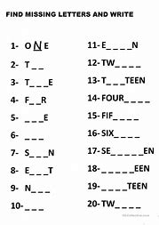

D) Draw “MY SCHOOL “ ( dibujar o buscar figuras en Internet ) (te puedes ayudar con la copia ya pegada)

- COPYBOOK

- SCHOOL

- SCISSORS

- CHAIR

- BOARD

- SCHOOL BAG

- FRIENDS

- RULER

- PEN

10 CLASSROOM

11.PICTURE

12. GLUE

13. BOOK

14. PENCIL CASE

15. PENCILS

( cualquier inquietud comunicarse a mi mail : mfrontera@institutonsvallecba.edu.ar)

